Modul 6

“Praktikum Java”

Dosen : Agung Nugroho S.Kom.,M.Kom.

Mata Kuliah : Bahasa Pemrograman



Nama : Ariska Septiodini

NIM : 311710257

Kelas : TI.17.A.1

Laporan Praktikum

1. Design Validasi Input

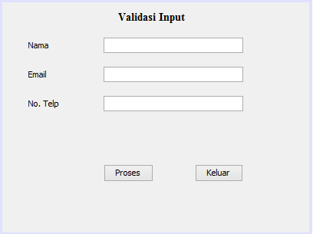

1. Source

* Untuk teks Nama

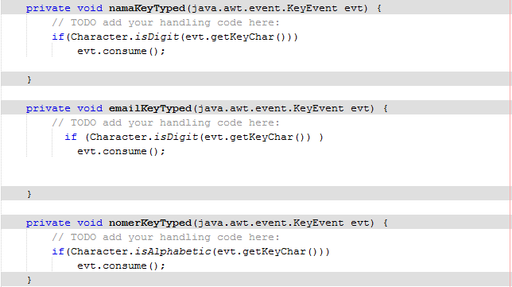

* Untuk teks Email



* Untuk teks No. Telp



* Untuk tombol Proses

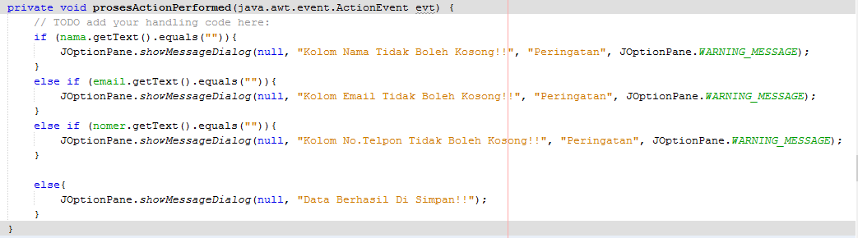

* Untuk tombol Keluar

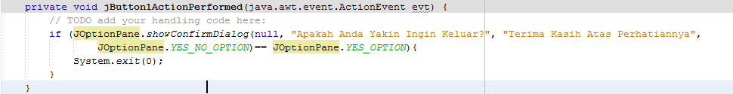

1. Hasil

* Jika ada Kolom yang tidak terisi

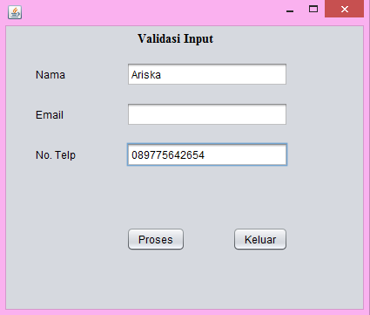

Lalu kita klik tombol proses maka akan muncul

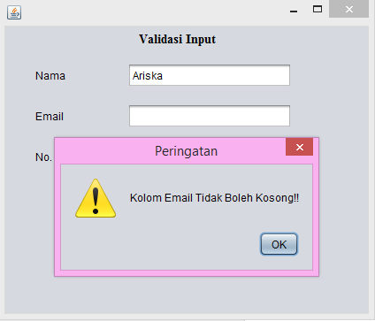

* Jika seluruh kolom terisi

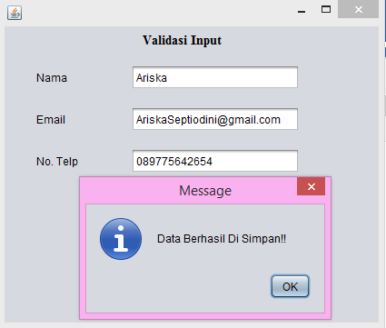

* Jika sudah selesai, maka klik tombol keluar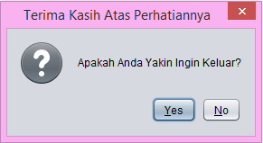

Lalu klik tombol “yes” maka program akan selesai.